音乐或媒体播放器技术和方法
- 前言
这个媒体播放器的实现相对比较复杂些，实现了音乐、视频的播放功能。

- 设计实现
进入app可以看到歌曲和MV两个分区，默认的是歌曲分区。
歌曲：
在歌曲分区下，可以看到歌曲的列表（包含歌曲名以及歌手图片），这里用到了自定义的适配器，并对列表中的每个歌曲添加了点击事件。
点击歌曲后，将跳转到歌曲播放界面，该界面有播放、暂停、拖动进度条、歌曲封面旋转等功能，尝试了歌词滚动功能但没有成功。
MV：
与歌曲相类似MV分区下也有视频列表，点击后也将跳转播放。

- 程序截图

进入App的初始界面： 歌曲播放界面：
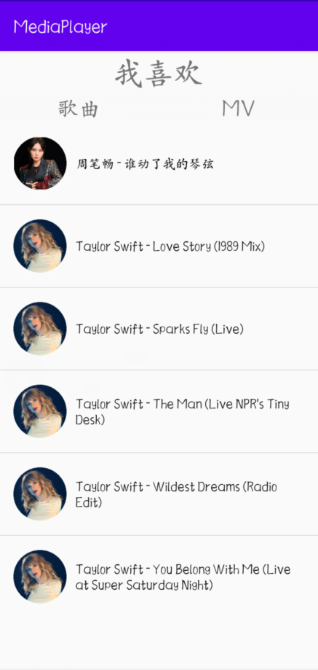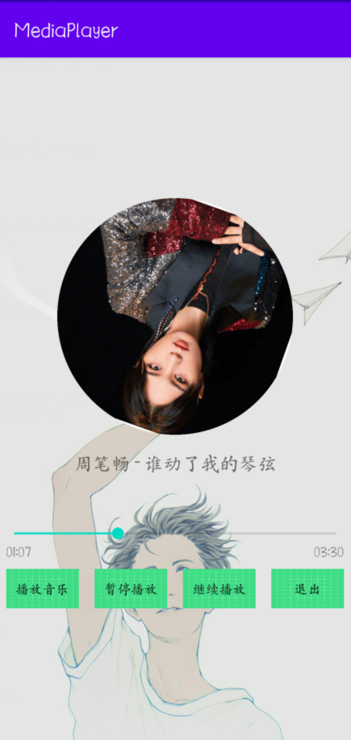

MV列表： MV播放界面：
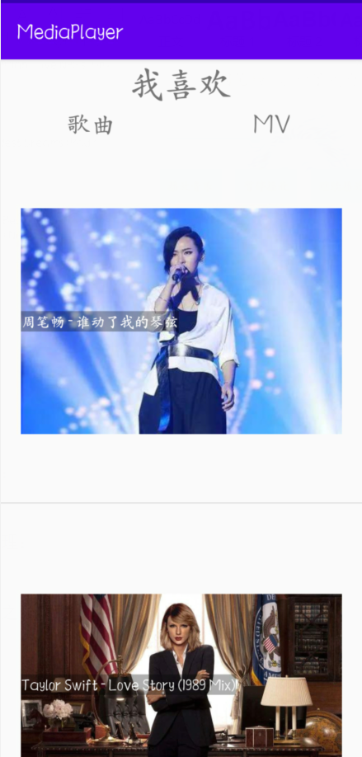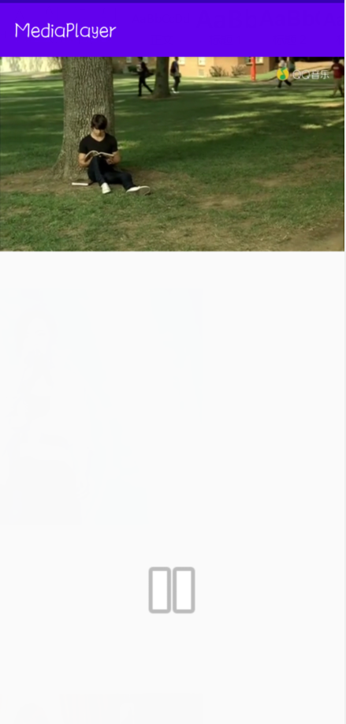

- 关键代码
歌曲列表的处理：
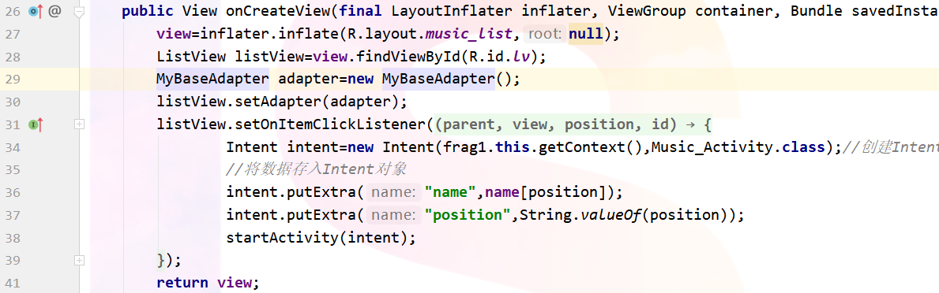

自定义的适配器：
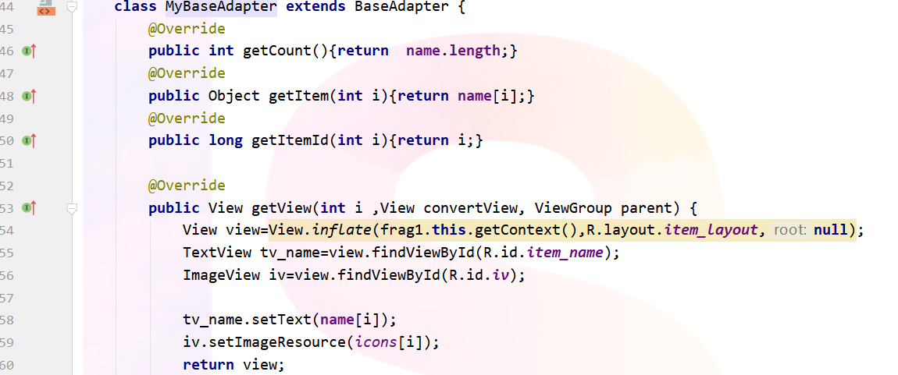

歌曲播放界面动画效果的实现：
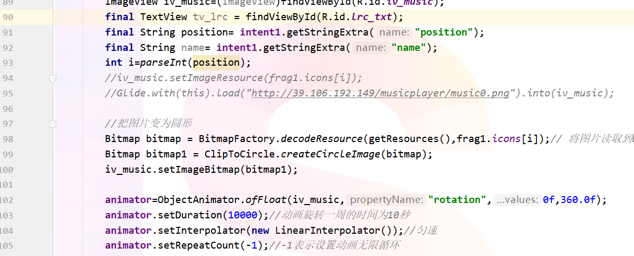

滑动条拖动的实现：
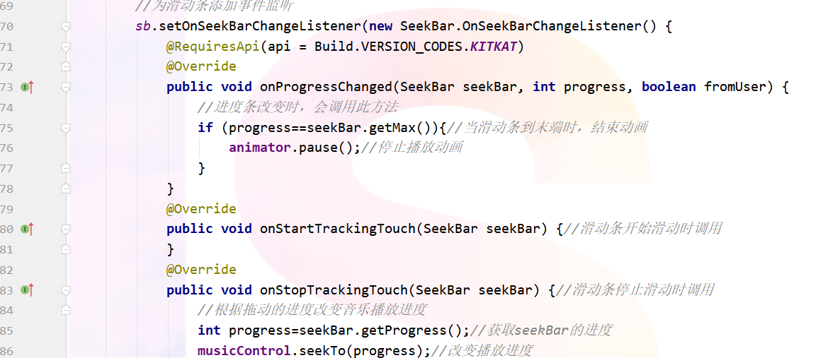

视频播放的实现：
